

**FRENCH**

**Year 8**

Mon Nom:________________________________

(My Name)

Ma Classe:________

(My Class)

Created by MRS CROMIE

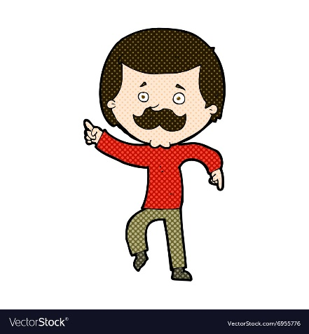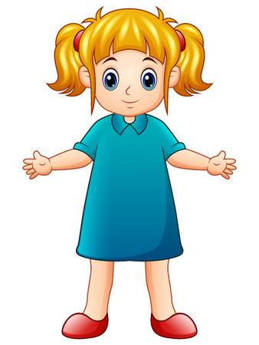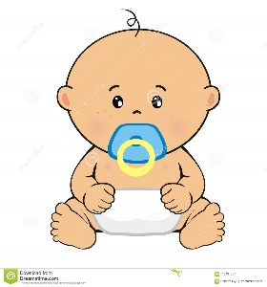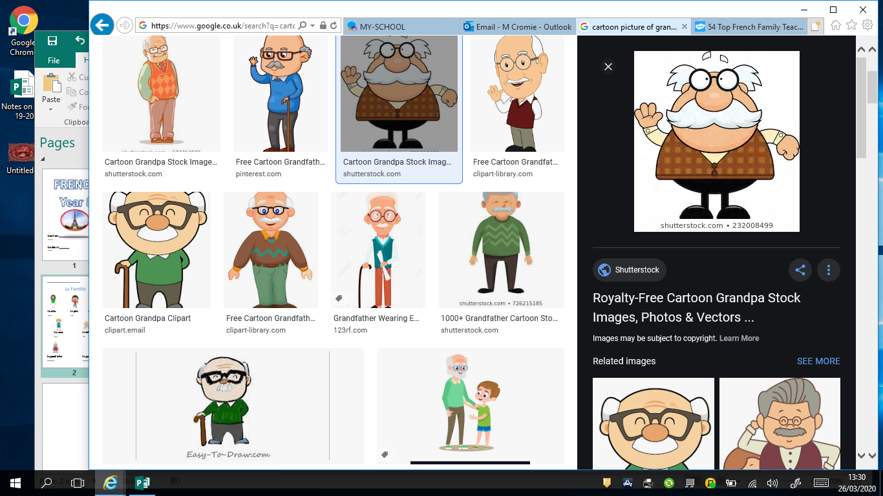

La Famille

La mère

Mair Mother

Le père

Pair Father

Le frère

Frair Brother

La grand-mère

Gron-mair Grandmother

Le grand-père

Gron-pair Grandfather

La soeur

Soo-er Sister

Le bébé

Baybay Baby

This is your new topic Year 8. It’s about family and Pets. How you say the word is in red

Cut these out along the dotted lines. Mix them up and see if you can match the picture to the words.

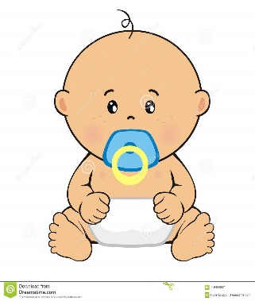

Le bébé

Le bébé

La soeur

Le frère

Le

grand-père

La

grand-mère

Le père

La mère

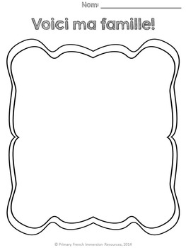

Draw you with your family

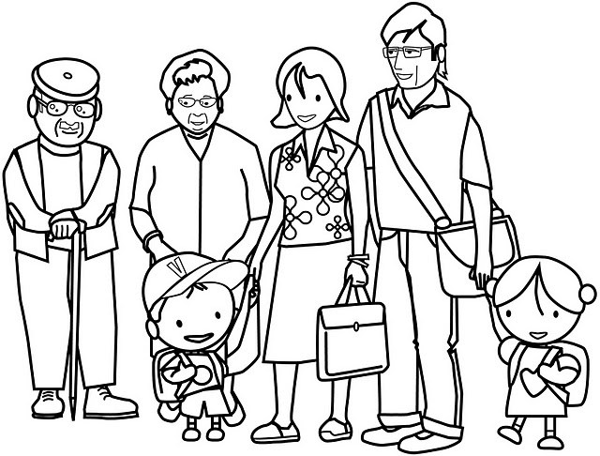

Le père

Draw a line from the word to the family member. When

finished, colour it in.

La soeur La grand-mère

Le frère

Le grand-père

La mère

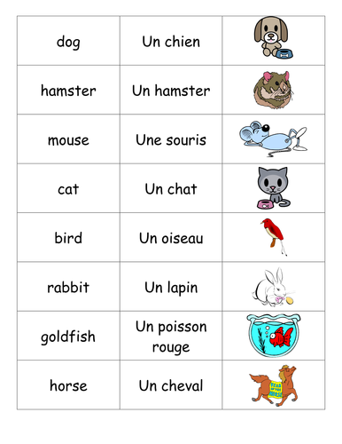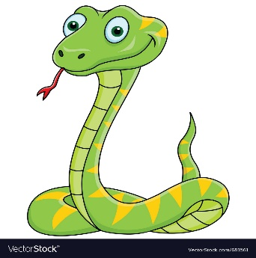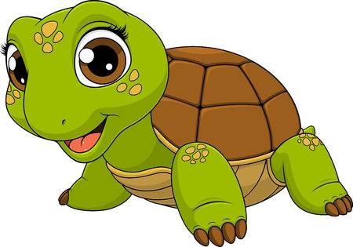

**Les Animaux**

Pets

**Domestique**

Un serpent

Un cochon d’inde

Une tortue

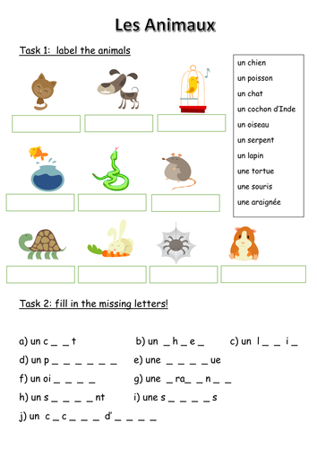

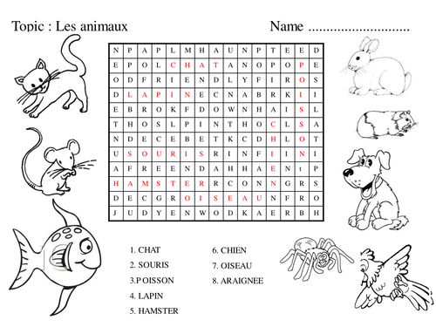

Mon Animal Preféré

Draw your favourite pet